 | Curso / Ikasturtea | Fecha / Data | Nivel / Maila | Mota / Tipo |  |  | Ebal./Eval.
 |  |  |  | K/C | P/P | J/A | 1
 | 2022/23 | 18/10/22 | DW2 | x | x
 | Modulua / Modulo |  | Kodea / Código | Unit.Didak. / Unid.Didac. |  | Kalif / Calif.
 |  |  |  | UD1, UD2
Izen Abizenak / Nombre y Apellidos: Agoitz Ezkerra Berasategi

- ¿Qué es una guía de estilo?
Una guía de estilos, es el estilo que van a seguir la mayoría de las paginas web para una mejor experiencia de usuario y para que el diseña de la pagina se mas bonita y atractiva para los usuarios.
- Explica la importancia de la accesibilidad y usabilidad en una web.
Cuanto mas accesible y mas usable sea la pagina web, los usuarios van a tener una mejor experiencia de usuario y va a ser menos probable que dejen la pagina por dificultad de comprension.
- Crea una web de diseño similar al proporcionado. El diseño se tiene que adaptar a las diferentes medidas de pantalla y pantalla móvil.
  - Se hará con FLEXBOX, menos la sección cursos que se hará con GRID
  - Texto:
    - Largo: Lorem ipsum dolor sit amet consectetur adipiscing elit, conubia euismod proin semper suspendisse vitae, nisl nascetur dignissim tempor pretium vestibulum. Nostra blandit habitant nullam placerat et vestibulum luctus aliquam curae tellus, est dui vel nascetur facilisis sapien sed mi nulla sodales, aenean posuere auctor sollicitudin condimentum lobortis feugiat ultrices commodo. Per habitant senectus vel dapibus sollicitudin himenaeos luctus nulla tristique nibh ornare curabitur, platea cras in volutpat vehicula ridiculus phasellus tortor mattis placerat. Consequat curae egestas nunc pellentesque feugiat, commodo natoque vitae at nam ante, hac tristique ullamcorper sed.
    - Corto: Lorem ipsum dolor sit amet, consectetur adipisicing elit, sed do eiusmod tempor incididunt ut labore et dolore magna aliqua. Ut enim ad minim veniam, quis nostrud exercitation ullamco laboris nisi ut aliquip ex ea commodo consequat.
  - DETALLES GENERALES:
- Máximo ancho de la web 1020px.
- Al pasar el ratón por el menú navegador la casilla se transforma como se observa en la imagen: Azul (#6084fc) el entorno y la letra en blanco. Si el ratón no está tocando el menú navegador está todo blanco.

- La parte roja (#ff6347) tiene que ocupar 300px en todas las medidas.
- La parte gris (columna1 + columna2) 720px de base y tiene que adaptarse a las diferentes medidas de pantalla hasta medidas de móvil.
- En todas las medidas tiene que tener un aspecto bueno y lógico.

- PANTALLA PC:
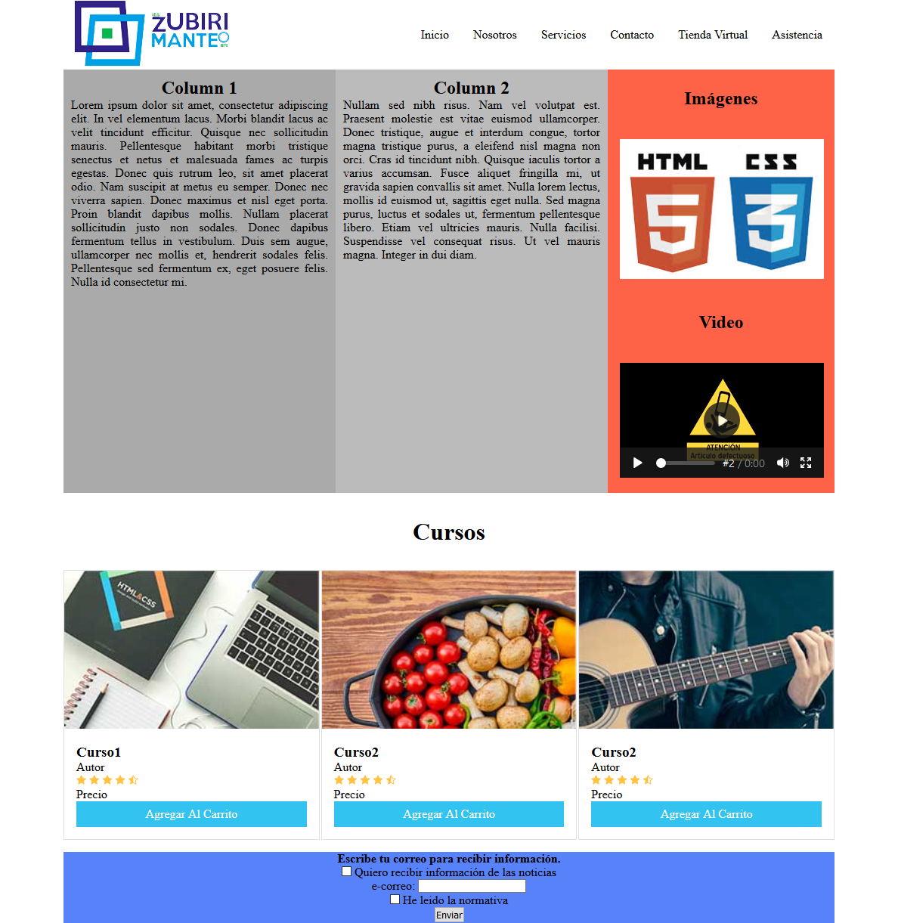

- PANTALLA TABLET:
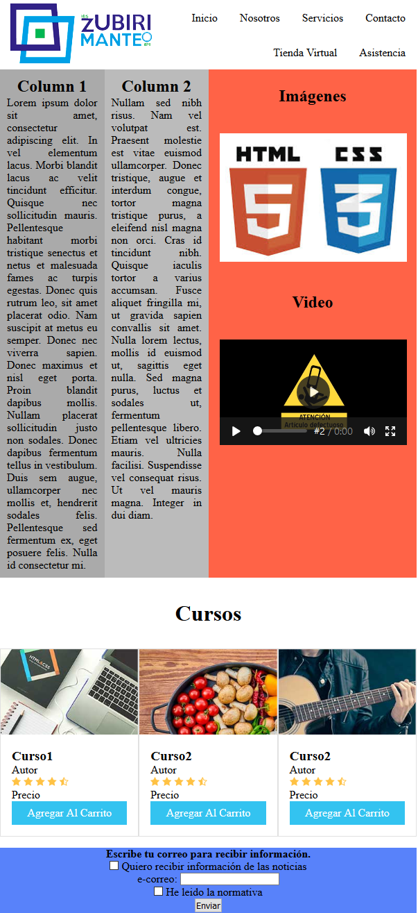
- PANTALLA MÓVIL
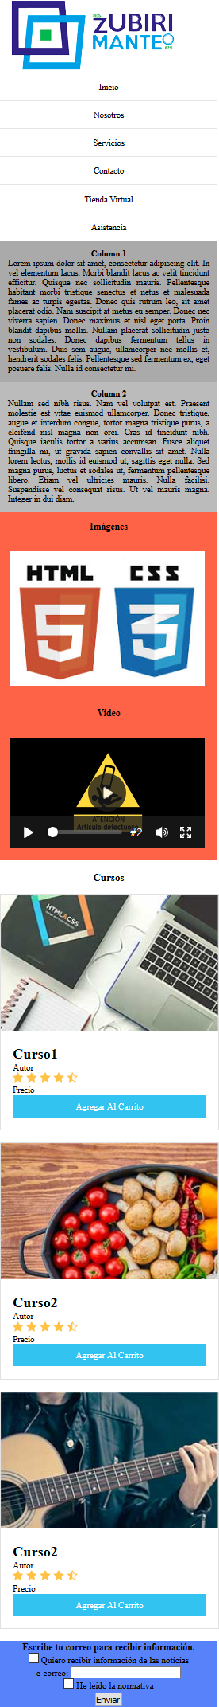
  - Detalle: cambia el tamaño de la letra

